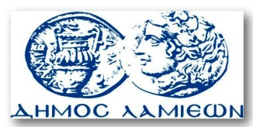  ΠΡΟΣ: ΜΜΕ | ΔΗΜΟΣ ΛΑΜΙΕΩΝ  Γραφείου Τύπου  & Επικοινωνίας  Λαμία, 24/4/2017
Μουσικοτροπώντας ανά τον κόσμο

Ο Δήμος Λαμιέων και το Μουσικό Σχολείο Λαμίας σας προσκαλούν στην μουσικοθεατρική παράσταση «Μουσικοτροπώντας ανά τον κόσμο» που θα πραγματοποιηθεί την Παρασκευή 28 και το Σάββατο 29 Απριλίου και ώρα 8:30 μ.μ. στο Δημοτικό Θέατρο Λαμίας.
Στην παράσταση «Μουσικοτροπώντας ανά τον κόσμο», που αποτελεί ένα ταξίδι ήχου, εικόνας, χορών και συναισθημάτων από όλα τα μέρη της γης, παίρνουν μέρος 150 μαθητές του Μουσικού Σχολείου Λαμίας.
Διοργανώνεται με την ευκαιρία της ολοκλήρωσης του μουσικοπαιδαγωγικού προγράμματος «Speak different, Sing the Same!», το οποίο διεξήχθη για την ομαλότερη ένταξη των μαθητών της Στ’ τάξης των δημοτικών σχολείων της Φθιώτιδος, στην Α’ Γυμνασίου του Μουσικού Σχολείου Λαμίας.
Η είσοδος για το κοινό θα είναι ελεύθερη.

Από το Γραφείο Τύπου

